ĐẠI HỘI LIÊN ĐỘI NHIỆM KỲ NĂM HỌC 2024-2025

Thực hiện Chương trình công tác Đội năm học 2024-2025 Liên đội đã tiến hành Đại hội Liên đội nhiệm kỳ năm học 2024-2025.
Về tham dự và chỉ đạo Đại hội có cô Đỗ Phương Mai- Phó.Hiệu trưởng nhà trường, cô Lương Thị Thanh Duyến- GV.TPT Đội, các thầy cô giáo chủ nhiệm là những anh chị phụ trách các chi đội và 45 đại biểu được triệu tập đại diện cho hơn 400 đội viên của toàn Liên đội đều có mặt đông đủ.
Đại hội đã thống nhất cao báo cáo tổng kết và dự thảo Chương trình công tác Đội năm học 2024-2025. Đại hội cũng đã lựa chọn bầu ra BCH Liên đội mới gồm 09 đội viên.
Tin tưởng rằng với những quyết tâm cao, BCH liên đội năm học 2024-2025 sẽ năng nỗ, sáng tạo và tự tin cùng với toàn thể đội viên trong liên đội ra sức thi đua học tập, rèn luyện, thực hiện tốt các phong trào thi đua của Đội, quyết tâm hoàn thành xuất sắc các chỉ tiêu thi đua mà Đại hội liên đội đã đề ra.
Một số hình ảnh của Đại hội:
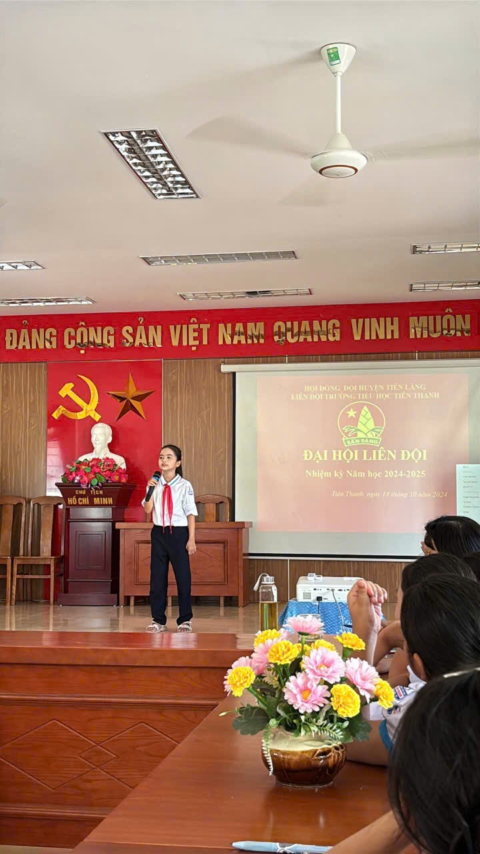 | 